Adriana pERRETTI
Pós- doutoranda
Laboratório de Geoquímica Isotópica EACH-USP
MAT 253+Kiel IV
Notas, procedimentos, etc
Índice

Conceitos 2
Serial Numbers 2
Valores das linhas de He e ar comprimido 2
MAT 253 2
Transferência manual do CO₂ padrão para os bellows 4
Procedimento de zero 5
Kiel 5
Itens do Forno 6
Linha ácida 8
Válvulas 8
Vácuo 10
Bomba de vácuo turbo (turbomolecular pump) 11
Problemas com a análise 12
Baking 12
Acquisition 13
Dewar (reservatório) 16
No-Break 18
Procurando vazamentos no MAT 19

Conceitos

MAT – analisa amostra (CO₂ no caso), não interessa o que vem antes (matriz)
KIEL – device que transforma amostra em CO₂
Diferença entre sistema MAT+Kiel do Delta+gas bench: Medida “dupla” (medidas “contínuas”) vs. Fluxo contínuo (medidas “separadas”).
No MAT não há gás de arraste, no Delta o gás de arraste é o He (como em cromatografia básica). No MAT a sensibilidade é maior, medida pulso a pulso, maior reprodutibilidade, menor amostra. No Delta a medida é de ancoragem por padrão, seu tempo de análise e seu custo é menor.

Serial Numbers
MAT SN0884G/Dell 6CG9W4J

Valores das linhas de He e ar comprimido

Ar comprimido (parede, ligado ao Kiel)= 7 bar (tem que ser maior que o valor do MAT no manômetro interno dele).
He = > 5 (~4 bar). O He é utilizado para quebrar o vácuo no vial, se fosse outro gás que não He e N₂ poderia haver contaminação (ar sintético por exemplo tem muita água).

MAT 253

Traseira – eletrônica, fechada com chave.
Esquerda – alta voltagem (cabos vermelhos) (1).
Direita – 3 bombas mecânicas (2), 1 grande (fonte de íons) e 2 pequenas (dual inlet) (pré-vácuo, 10⁻³ – 10⁻⁴, ao atingir pré-vácuo passa para auto vácuo). Manômetro interno nesta região, fica a ~5 (posição ½ dia ou mais).
Frontal - bomba turbo (auto vácuo, 10⁻⁷) (fonte de íons) externa (3), bomba turbo interna abaixo do dual inlet (dual inlet) (4), botões para ligar (5).
Cilindro de CO₂ (6). Sempre manter a válvula do mesmo desligada (posição horizontal) quando o MAT 253 não estiver rodando. A troca do gás de referência é feita somente pela SENS.

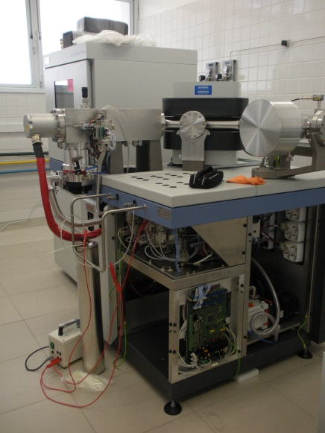  1  2  3  4  5  6 | Imagem: momento de backing externo
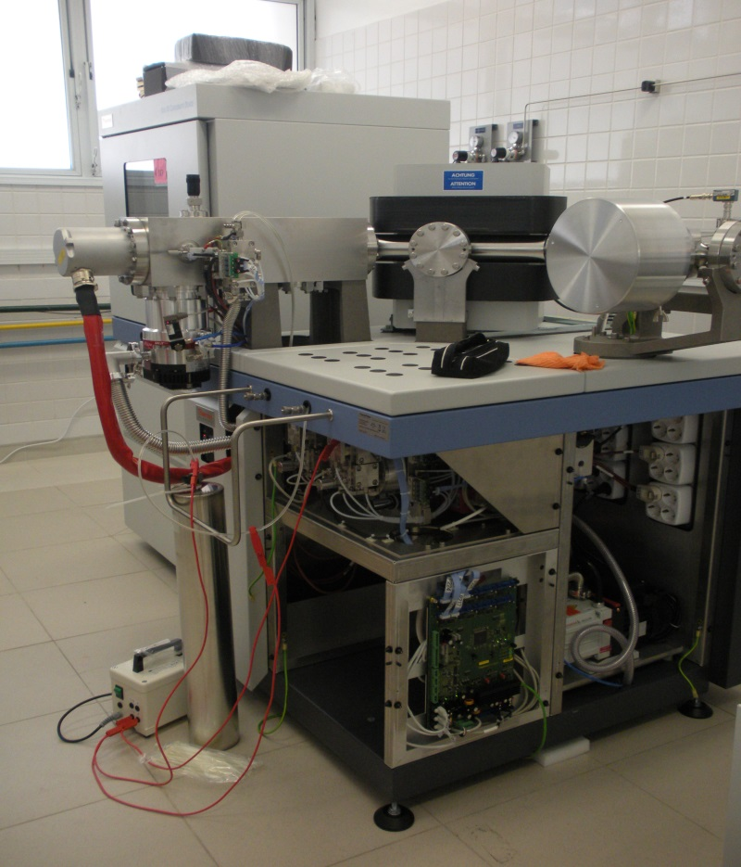
Source house
Tubo de vôo
Fonte de íons
Coletores de Faraday/Detector
Multiplicadores
#
Coletores de Faraday (detector):
3x: massas 44, 46 e 45 (posicionados após o tubo de voo)

Determinação das massas (processo a partir da fonte de íons):
Na fonte de íons há um filamento que libera e- que se chocam com o CO₂ que chega do Kiel, gerado pela amostra, gerando espécies carregadas. Ocorre após isto o que é chamado CO₂ extraction, que é a “retirada” do CO₂ do “box” (primeira parte da fonte de íons). O átomo energizado adquire direção e velocidade através das lentes (por diferença de potencial) e vai em direção ao tubo de voo (magneto). No tubo de voo ocorre a separação de carga/massa nos valores de 44, 45 e 46. Os átomos saem em três feixes, de acordo com carga/massa, e vão em direção aos três coletores de Faraday fixos. O sinal destes coletores vai para a fotomultiplicadora e então é enviado ao software como intensidade de sinal (conversão de analógico para digital). No coletor 46 chega pouco sinal, pois as espécies são menos abundantes, por isso a amplificação do sinal neste coletor é maior.
Focalização = melhora o feixe e propicia melhor sensibilidade.
Contudo, outros gases que não o CO₂ também chegam ao detector. Isso pode ser observado pelo background e pelo teste de outras massas (o que pode ser feito mudando o valor dos coletores para algumas massas específicas, como 18 a H₂O).
O sinal observado de cada amostra/padrão é uma integração da leitura por 8s do mesmo. Cada leitura incluí a observação do sinal da amostra e padrão (dual). O usual é que para cada amostra seja feita de 8 a 10 leituras.

Bellows:
O bellow é o local onde o CO₂ fica armazenado antes de ir para o detector. Existem dois bellows, o da direita, onde fica a amostra, e o da esquerda, onde fica a referência.
Os bellows são como uma sanfona, eles contraem ou expandem na tentativa de equilibrar a intensidade da amostra e do padrão para serem os mais próximos possíveis. Os mesmos podem oscilar, porém não muito. Diferenças de 1 -1.5V parecem aceitáveis.
Quando o CO₂ da amostra chega ao bellow e é detectado é feito o background (se prepara para ler, usualmente < 30). É feita uma leitura prévia da intensidade do padrão, passa então para a amostra, por fim ajusta os bellows (por compressão e expansão) para que ocorra a leitura dual.
A diferença entre os bellows deve estar entre 30-40% no máximo.

Usualmente toda avaliação de sinal do MAT253 é realizada pela observação da massa 44. Usualmente a intensidade ótima de trabalho é ~7V.

Transferência manual do CO₂ padrão para os bellows

Bellow da direita (padrão - master):
Primeiro limpar a linha toda, abrindo as válvulas ao redor do bellow e do vácuo, NÃO abrir a válvula do cilindro (superior direita, ver no gráfico sobre válvulas). Fechar as válvulas todas após a limpeza.
Abrir a válvula do cilindro de CO₂, contando até 5, fechar. Abrir a válvula para o vácuo para limpar o sistema. Repetir 2x este procedimento. Esse procedimento garante que o CO₂ que ficou parado na linha que liga o cilindro ao MAT é descartado.
Depois abrir válvula à direita do bellow e abrir por pouco tempo (10s) a válvula do CO₂. O gás é transferido para o bellow, aguardar a pressão estabilizar (garantir sempre que o bellow está expandido em 100%). Repetir este procedimento até que a pressão desejada seja atingida. Existe uma relação de pressão e intensidade para este equipamento, a mesma deve ser consultada para definir a pressão de interesse (ex. P=20 Intensidade = 4400mV = 4.4V).
Se o valor de pressão ficar muito elevado será necessário abrir a válvula e descartar o excesso de CO², como se fosse limpar o sistema, porém de forma mais controlada (fechando e abrindo as válvulas aos poucos, em curtos intervalos e observando a pressão).

Bellow da esquerda (referência):
O bellow da esquerda é geralmente preenchido com gás quando vai se fazer o zero da máquina.
Para preencher o mesmo é necessário abrir as válvulas que ligam o bellow da esquerda ao da direita pelo sistema de válvulas. O preenchimento do gás é feito como se fosse preencher o bellow da direita. Após atingir a P de interesse fechar as válvulas.

Lembrar de sempre fechar o cilindro de CO₂ quando não estiver usando o equipamento para evitar possíveis vazamentos. Sempre limpar os bellow abrindo válvulas de baixo para cima.

Procedimento de zero

O zero do equipamento deve ser realizado sempre que o mesmo for desligado ou houver problema de reprodutibilidade no dia-a-dia (baseado no NBS19).
Existe uma rotina própria chamada de zero no software em sequence ZERO_CO2.seq. Esta rotina consiste em 10 ciclos de leitura, onde se espera que os valores de delta sejam zero, e deve ser realizada em triplicata. É necessário que três corridas consecutivas tenham bons valores. Lembrar que para rodar esta sequência na parte inferior do software à esquerda deve estar selecionada o dual inlet.
O zero é realizado com os bellows cheios de CO₂ referência com uma intensidade de 8V (~33 de pressão). Não é necessário preencher o mesmo para ter 8V em 100%, mas é necessário que ao comprimir o mesmo pela metade, por exemplo, ele tenha essa intensidade.

Kiel

Esquerda – painel eletrônico
Bombas – duas mecânicas (na base) e uma turbo (“suspensa”)
Traseira – fibra ótica para comunicação MAT, linha metálica para He e linha azul para ar comprimido.

Forno – onde ocorre a reação:
Mantido a 70 °C constantemente. Nunca deve ser desligado. O ácido está super concentrado dentro do balão que fica no forno, ao resfriar ele pode cristalizar ou começar a absorver água da atmosfera do forno.
Possuí uma lâmpada na parte superior, a mesma pode ser ligada via software. Ela é cara, portanto usar pouco pois não é algo realmente necessário.

Parte inferior – Traps – onde ocorre a separação:
Na parte inferior do Kiel ficam os traps e o dewar de LN₂ responsáveis pela separação do CO₂ dos outros gases.

Traps:
No Kiel ocorre a reação do carbonato com o ácido e a liberação do CO₂. A reação contêm outros gases (contaminantes) e água, os quais devem ser retirados com o auxílio dos traps.
O primeiro trap fica a -150 °C e aprisiona todos os gases oriundos da reação. Este trap é aquecido para liberar o CO₂ enquanto os contaminantes ficam presos no trap 1 e descartados.
A amostra no trap 2 pode ficar armazenado ou não neste trap de acordo com a necessidade. Se a concentração de CO₂ for baixa, haverá concentração com novo congelamento para tentar retirar mais contaminantes e liberar mais CO₂ proporcionalmente. Se estiver muito alto o CO₂ vai ser liberado do trap para diminuir o sinal (a chamado expansão)

Itens do Forno

1. Local onde o rack de inox com os vials pode ser acomodado dentro do forno. É importante que a amostra esteja na mesma T do forno, porém, a amostra e o vial não devem ficar muito tempo na atmosfera ácida do forno se não for rodar rapidamente as mesmas.
2. Balão com ácido fosfórico super concentrado (de]nsidade 97). Na saída superior do balão foi colocado uma mangueira com sílica para evitar possível entrada de água se a temperatura cair. O balão tem uma “cinta” que pode ficar sobre ele ou abaixo dele.
3. Linha ácida = conexões e linhas que levam o ácido do balão ao vial. Esta conexão tem um T que permite que o ácido fique fechado quando o Kiel não está em uso. Sempre fechar está válvula quando o Kiel não estiver rodando.
4. Dispositivo responsável pelo gotejamento do ácido e contagem das gotas. Toda vez que este sistema é acionado ouve-se um barulho característico. As gotas são contadas por um filamento que fica próximo a saída da gota, quando se fecha o circuito a gota é contada.
5. Região do capilar do ácido.
6. Bandeja de vials. A mesma é encaixada pela sua parte inferior em uma base dentro do forno e posterior por uma haste no forno. A bandeja contem 24 posições e 2 linhas, totalizando 48 posições. A primeira nunca é utilizada pelo usuário e deve conter vials limpos. A segunda posição é utilizada como “apoio” a partir de uma posição avançada na bandeja e também deve sempre conter vials (contudo, neste caso, o vial pode contar amostra pois só será utilizado no fim da corrida).
7. Pistão responsável pelo encaixe do vial na posição correta para análise.

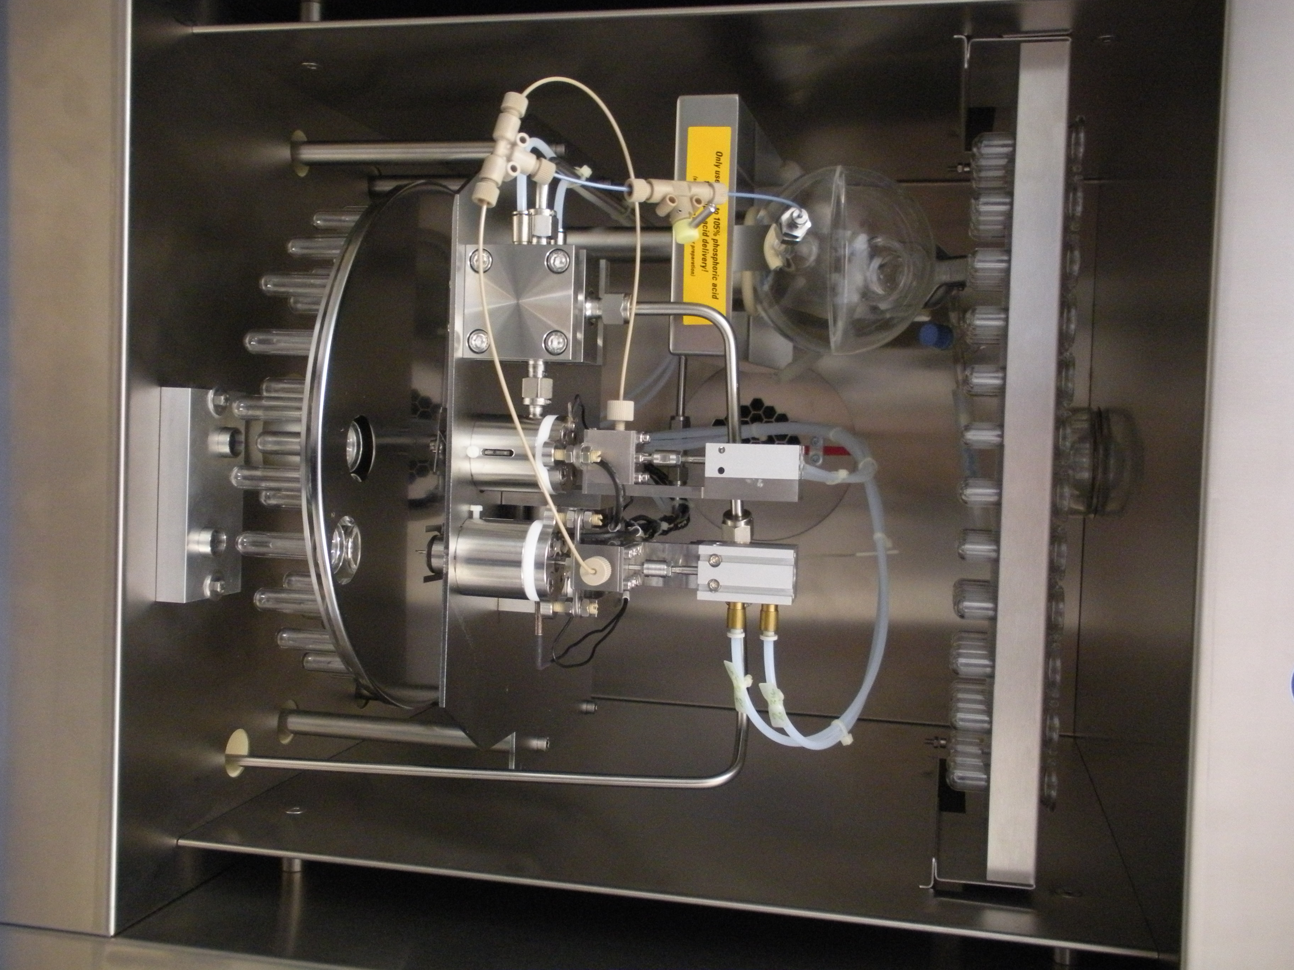
1
2
3
4
5
6
7

Linha ácida

O balão que armazena o ácido tem duas válvulas que permitem o escoamento do mesmo. Uma acima do balão, de vidro, e uma na linha de teflon, o T. Quando não estiver em uso, manter as mesmas fechadas.
Se o ácido não estiver gotejando é necessário investigar a linha. Cuidado para não entortar o capilar ao mexer no mesmo.
Limpeza: é necessário retirar a linha e o capilar e limpá-los com água Milli-Q e ultrassom.
Anilha de metal: a anilha de metal deve ser manuseada com cuidado. Se não apertar direito no balão vai haver vazamento, mas se apertar demais pode quebrar o vidro.
Anilha de teflon: as anilhas e conexões de teflon devem ser ter um aperto de mão, não muito forte nem muito fraco. A anilha do capilar deve ter um aperto suficiente para que o capilar não mexa.
Sempre que mexer ou alterar a linha verificar vazamentos deixando aberto somente as válvulas para escoamento do ácido abertas (não via software, somente físico). Não havendo vazamento segue para o teste de gota. Conecte vial nas 2 linhas e peça para gotejar. Verificar se não há vazamento durante este procedimento. Se necessário ajustar o sensor de gota das linhas (haste de metal abaixo do capilar) com o auxílio de uma pinça.
Se for observada bolhas durante a formação da gota de ácido na saída do capilar isso indica possível vazamento na linha. Procurar onde está o vazamento, desmontando a linha e montando parte por parte com teste de escoamento (ver o ácido saindo) a cada etapa. Depois verificar o gotejamento com os vials conectados e liberando a válvula do ácido no software.

Ácido:
O ácido deve ter uma densidade entre 1.94-1.97, para isso deve seguir um preparo específico envolvendo a desidratação do ácido fosfórico com pentóxido de fósforo. Devido à alta densidade do ácido é necessário manter a temperatura do mesmo, pois ocorre risco de cristalização. A temperatura também evita a hidratação do mesmo.
A quantidade de ácido utilizada na reação influencia no resultado final, em geral é preferível o excesso. Porém, muito ácido pode adicionar água indesejada a amostra.

Válvulas

As válvulas dos equipamentos são todas controladas por ar comprimido (linha azul). O ar comprimido fecha as válvulas, na ausência do mesmo o equipamento abre as válvulas e venta (vent = perda de vácuo).
Quando o compressor do ar comprimido é desligado ele ainda mantém o sistema abastecido pois tem um reservatório interno (pulmão).
O compressor é acionado várias vezes ao dia, observar sempre se ouve o mesmo ligando.
Toda vez que for limpar uma linha deve liberar o caminho da mesma abrindo as válvulas até o vácuo. Ao abrir o vácuo saí do usual 10⁻³ para um valor menos negativo, deve-se esperar o valor voltar a 10⁻³ para fechar as válvulas. Isso indica que a linha foi limpa.
Essa abertura de válvulas específicas em direção ao vácuo também permite a avaliação de vazamentos quando necessário. Para isso é necessário conhecer de forma minuciosa cada válvula física e remotamente.

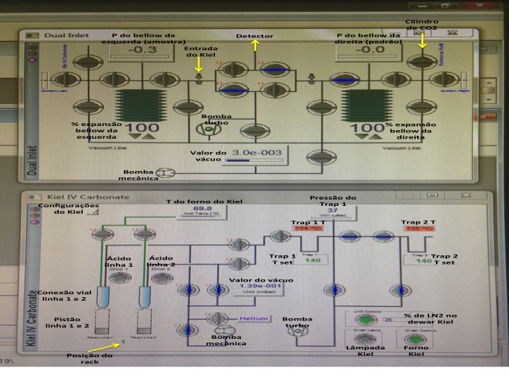

Vácuo

Ambos os equipamentos (MAT e Kiel) funcionam com vácuo interno. Quando o vácuo é iniciado a estabilização do sistema demora de 4 dias para rotina e de 10 dias para o zero ótimo.

Vácuo “total” observado no software: quanto mais negativo melhor (no caso, até x10⁻⁸)
Ao ligar, rapidamente passa por 10⁻¹¹ (start sensor)
Mecânica sobe o vácuo até 10⁻³, turbo começa a opera a 10⁻⁶ e vai a 10⁻⁷-10⁻⁸ (quando estável)
10⁻⁶ = possível problema no vácuo (não atinge o esperado 10⁻⁸, uma bomba pode não estar funcionando)
10⁻¹⁰ = problema no sensor do vácuo (fora da escala)
As bombas demoram até 20 min. para acertar o pré-vácuo e em caso de problema desliga. Neste caso, as luzes vermelhas do painel do hardware irão acender (pump erros).

Vácuo das bombas dos equipamentos: 10⁻³

O vácuo pode ser monitorado de diferentes maneiras:
No hardware observando os painéis frontais do equipamento (high pump). Se não estiver verde há um problema na bomba em si, problemas de vazamento não podem ser observados deste modo. No MAT, também é possível observar o funcionamento da bomba pelo sensor quadradro ao lado da bomba turbo frontal externa.
No software observando o painel superior à esquerda temos o vácuo do MAT+Kiel. Porém, através da configuração correta das válvulas é possível isolar cada um destes para procurar vazamentos. Na janela do Kiel, temos o turbo do Kiel e na janela do MAT, o turbo do MAT.
Para verificar fisicamente se a bomba está acionada eu encosto a chave de fenda nela e ouço através dela um som de “apito” ao fundo. Isso indica que ela está funcionando.
Ainda é possível verificar se há uma falha de comunicação entre o software e o hardware, para isso precisa conferir os cabos que se parecem com um cabo de internet que ficam ligados em caixas vermelhas no MAT e no Kiel.

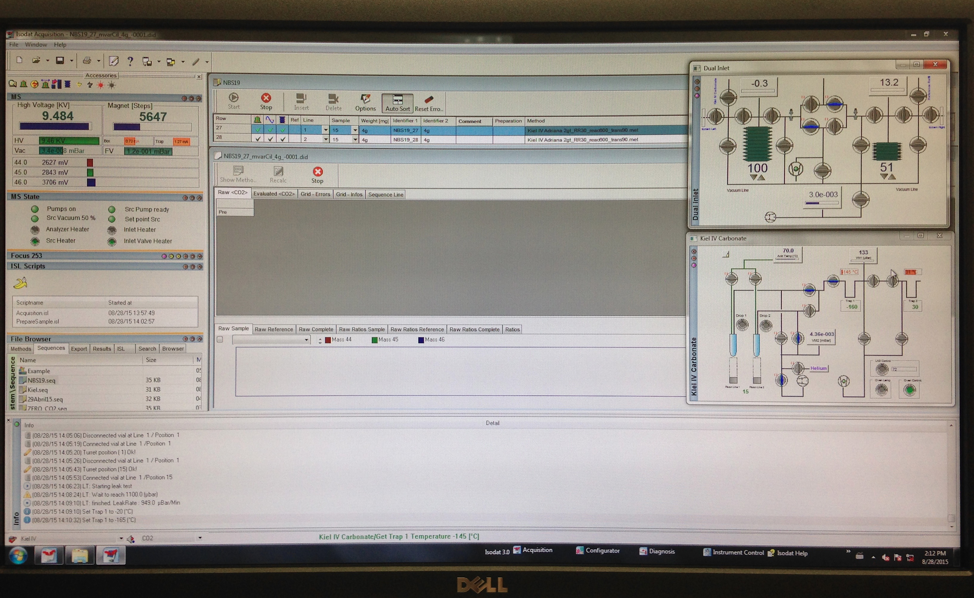
Vac: 9.3x10⁻⁸ mBar (P interna)
FV: 1.2x10⁻¹ mBar (P externa)

Sobre manutenção das bombas:
Bomba turbo = manutenção por parte da SENS
Preventiva: 1 a 2 anos deve haver a troca de óleo
Necessário trocar o óleo das bombas (óleo P3) sempre que o mesmo escurecer (incolor marrom amarelo escuro). Também é necessário verificar se o nível do óleo está correto.
Para fazer a troca deve tirar a bomba do equipamento, retirar o parafuso da frente, abaixo do visor em geral, retirar o óleo usado e colocar o óleo novo por cima.

Bomba de vácuo turbo (turbomolecular pump)

Bomba é formada por paletas e gira rapidamente.
Não pode ligar e desligar de forma continua sem aguardar o tempo certo de parada, pois pode “parar” de forma errada e quebrar paleta. Este é um dos motivos para o equipamento não religar automaticamente após queda de energia.

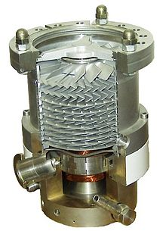 | Imagem demonstrativa de como é uma bomba turbo por dentro (Wikipedia)

Problemas com a análise

Ao observar problemas com a análise a avaliação da possível fonte de problema deve seguir a seguinte ordem:
- Problemas com o Kiel: padrão, amostra, vazamento
- MAT: teste de zero
- Kiel novamente: ácido, LN₂, etc.

Baking

O procecimento de baking aquece o sistema, eliminando água e outros gases do mesmo (ex. ⁴⁰Ar). Este procedimento pode ser interno, via software ou externo. Porém, o externo não deve ser feito sempre e somente com recomendação do técnico.
Sempre que fizer um procedimento de baking aguardar até a temperatura cair, pois os resultados obtidos não são bons e devem ser ignorados.

Baking interno:
Existem dois tipos de bake interno.
- Analyzer heater: Aquece parte do box (fonte de íons) e é utilizado para tirar impurezas. Este bake desliga automaticamente após 48h, porém, já ocorreu de isso não ocorrer por um erro de software e houve vazamento na fonte de íons por isso.
- Inlet heater: Aquece toda o box (fonte de íons) e não deve ficar ligado por muito tempo (ATENÇÃO, este bake sempre deve ser desligado após 1h.) Só fazer quando máquina ficar desligada por 1-2 dias.
* Src heater (= source heater): aquecimento da fonte de íons, deve ficar ligado o tempo todo e não é considerado um “baking” pois fica ligado o tempo todo.
** Inlet valve heater: deve ficar ligado o tempo todo, aquece a região onde poderia ser anexado a entrada para um device de continuous flow. Pode entrar algum contaminante (ar) por esta região, por isso, sempre aquecido.

Baking externo:

Softwares - Acquisition

Este software permite o controle manual das válvulas dos equipamentos e a corrida de amostras. Também é possível utilizar o Acquisition para fazer uma sequência ou método, porém é recomendado usar o workspace para isso.
O workspace é uma plataforma similar ao Acquisition porém off-line. Vale ressaltar que o Acquisition não permite alterações quando está rodando.
O Instrumet control é utilizado para avaliar o comportamento da máquina.

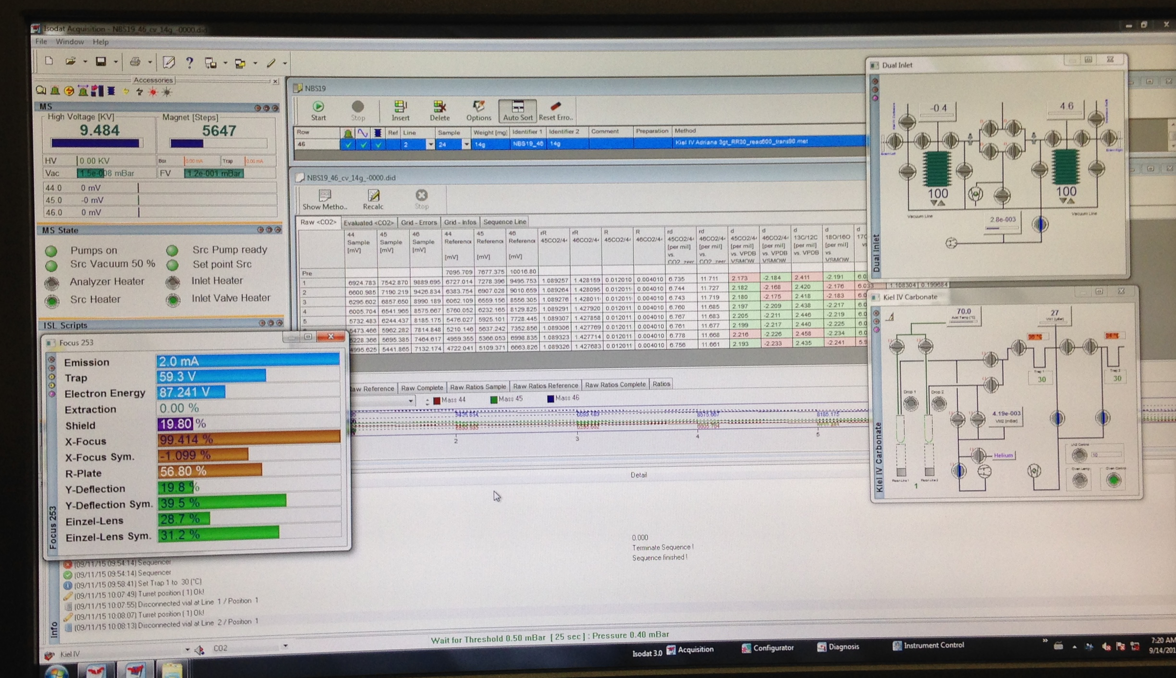
Configuração usual do Acquisition e das variáveis do “MAT Vader”:

Na tela do Acquisition temos:
Acessories:
Source on e off= comandos de ligar (vermelho) e desligar (cinza) a fonte (colocar o mouse em cima e aguardar para ler a função). Se o vácuo estiver < 10⁻⁶ o filamento não liga para não queimar. Quando ligo a fonte eu energizo tudo (o filamento é parte disso). Para a máquina é melhor nunca desligar o filamento (afeta estabilidade, leva 30min para estabilizar), porém desligando economizo vida útil.

Peak scan = comando para fazer o peak center manualmente. Só em utilizado em alguns casos de rotina off-line ou avaliação do instrumento.
Outros comandos menos usuais diariamente nesta barra incluem:
High voltage (HV) (ícone raio) = comandos de ligar (amarelo) e desligar (cinza) a alta voltagem. Usualmente a HV sempre fica ligada.
Autofocus (ícone duas barras azuis e uma seta vermelha) = comando para realizar o auto focus
Calibração de bellows (ícone fole azul) = comando para calibrar os bellows
Ainda: file search, electronic offset, peak center offset.

MS:
High voltage = voltagem disponível, 10V
Magnet (steps) = campo magnético
HV = alta voltagem aplicada a fonte de íons
Box e trap = soma dos valores no box (total de 2mA, ver em Focus 253 Emission), quando filamento queimar estes valores vão ser zero. Quando começarem a ser diferentes de 2mA somados é sinal de que o filamento está no fim da sua vida útil.
Intensidade de sinal em mV das massas 44, 45 e 46

MS State:
Pumps on/ Src pump on/ Src cacuum 50%/ set point src = indicadores de vácuo, devem todos estar sempre verdes
Pumps on = Se as bombas estão energizadas
Src pump on = Se a maior bomba do MAT está ligada (fonte)
Set point src = se atingiu o esperado
Src vacum 50% = se atingiu 50% do vácuo
Analyzer heater/ inlet heater/ src heater/ inlet valve heater = indicadores do sistema de aquecimento do MAT. Somente src heater/ inlet valve heater devem ficar ligadas o tempo todos, as demais devem ser utilizadas somente para baking (ver seção sobre baking).

Focus 253:
Dados sobre a fonte de íons. Não é usualmente alterado, somente quando há a troca e/ou abertura da fonte, sendo que somente a SENS faz estes procedimentos. A limpeza preventiva da fonte deve ocorrer de 1 a 1.5 anos. A limpeza corretiva só ocorre quando começar a ocorrer queda na intensidade do sinal.
São mostrados os dados de: filamento box lentes (peças de metal onde são aplicadas tensões diferentes para alterar a direção das espécies, vide ilustração abaixo).
O foco das lentes é definido através do maior sinal com maior sensibilidade, que é o foco do MAT (no Delta o foco é a linearidade).
Extraction = 0.0%, indica que a mesma tensão está sendo aplicada nos dois “lados da lente.
X-focus = 96.484%, indica que mais que 96% do sinal está em um lado da lente, mas não específica qual lado.
Diferença de tensão
Espécies excitadas

ISL Scripts:
Indica os scripts rodando no momento, pode forçar fechamento de por aqui com o botão direito do mouse.

File browser:
Navegador das pastas, com o botão direito possível abrir no window a pasta de interesse (launch explorer).

Info:
Descreve o que está ocorrendo no momento. Se não rodar pode ser necessário reiniciar o programa ou o computador. Item importante caso seja necessário rever algum procedimento, alguns dados daqui não aparecem depois no info da amostra.
O programa guarda esse info por um tempo, para acessar o arquivo txt ir em termo\IsodatNt\global\bin\infologfiles\workspace.

Dewar (reservatório)

O dewar deve trabalhar com ao menos mais que 25% de sua capacidade (~22 L) e pressão interna de 0.8 bar. Pressões abaixo disso podem atrasar o fluxo do LN₂ para o dewar do Kiel (dewar-K) e levar o software a parar a rotina devido ao grande delay (software entende que deve ter acabado LN₂). Valores >0.9 bar de pressão acionam a válvula de segurança superior do dewar.
Na imagem abaixo há a configuração usual do Dewar e a indicação de cada item importante do mesmo:
- Válvula par aliviar a pressão do dewar. Ela é conectada a uma torneira, portanto, sempre abrir com cuidado porque pode sair líquido ou vapor de nitrogênio.
- Válvula que libera o fluxo do LN₂ do dewar para o Kiel. Sempre fica aberta, a não ser que haja algum problema.
- Válvula para uma segunda saída do dewar. Sempre deve ficar fechada.
- Válvula que ajuda a regular a pressão interna do dewar. Sempre fica aberta, porém, para auxiliar a subir a pressão do dewar após a recarga ela pode ser fechada e aberta de forma cíclica até obter a pressão obtida. Atenção, pois este último procedimento aumenta a pressão rapidamente e quando a mesma é >0.9 bar a válvula de segurança superior é acionada.
- Válvula de segurança superior.
- Indicador do volume de LN2 no dewar, ver o indicador intermediário de 100 (modelo deste dewar).
- Indicador da pressão interna do dewar.
- Válvula eletrônica (solenoide) que libera o fluxo de LN₂ para o dewar através do software. Há um fio ligado a ela e conectado ao dewar-K, manter o mesmo em segurança.
- Outras válvulas de segurança do dewar.

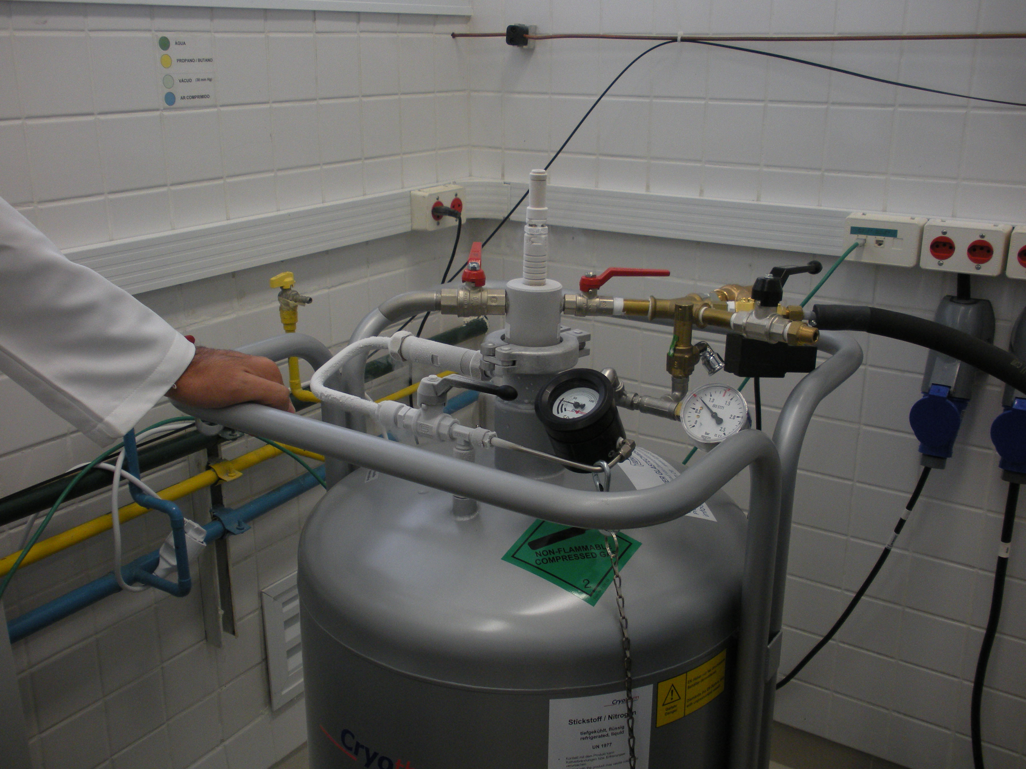  1  4  2  3  5  6  7  8  9  10 | Posição usual das válvulas do Dewar:
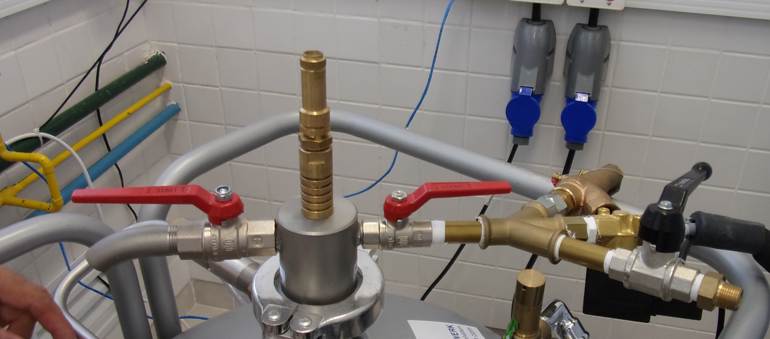 | Válvula 1 aberta, liberando a pressão interna do dewar:

Para recarregar o dewar, a trava e a parte superior do mesmo devem ser desconectadas. Instruções passo-a-passo (ATENÇÃO! Colocar luvas apropriadas para este procedimento!!!):
- Abrir a válvula 1 com cuidado e devagar, esperar que todo o vapor de LN₂ saia. Colocar um pano na frente da saída do vapor de LN₂ vá direto sobre a equipamentos eletrônicos próximos.
- Abrir a trava (garra) na abertura do dewar. Colocar o mesmo em um local de fácil acesso.
- Levantar lentamente e com cuidado toda a parte superior do dewar, o que incluí todos as válvulas e devices conectados a este. Cuidado pois ela parte é conectada a um tubo plástico longo levemente maleável que fica dentro do dewar. Colocar todo este apetrecho no chão com cuidado. Especial atenção ao cabo de conexão da válvula solenoide, ao tubo que leva o fluxo de LN₂ ao Kiel e PRINCIPALMENTE ao O-ring conectado ao anel metálico que fica na boca do dewar. Retirar o O-ring com anel metálico e colocar em local de fácil acesso.
- Destravar as rodas do dewar e levar o mesmo para fora da sala, até a porta, para ser recarregado com LN₂ pela empresa responsável. Colocar um pano no aro superior do dewar oposto aos indicadores de pressão e volume para que não arranhe a pintura do dewar.
- Após a recarga, levar o dewar para sua posição ao lado do Kiel. Travar as rodas e arrumar o O-ring com o anel metálico na boca do dewar. Pegar o apetrecho que ficou no chão e recolocar o mesmo no dewar devagar, vai espirrar um pouco de LN₂ da boca do dewar. Ajeitar o apetrecho na boca do dewar, com o O-ring como base e fechar com a trava (garra). Apertar bem. Fechar a válvula 1.
- A pressão irá subir naturalmente em algumas horas. Portanto se não for trabalhar no mesmo dia não precisa fazer mais nada. Se for trabalhar após recarregar suba a pressão com o auxílio da válvula 4, abrindo e fechando por pouco tempo, e por várias vezes, de forma devagar e comedida até que a pressão suba e se estabilize. Quando a pressão estiver pouco acima de 0.5 bar já é possível trabalhar.
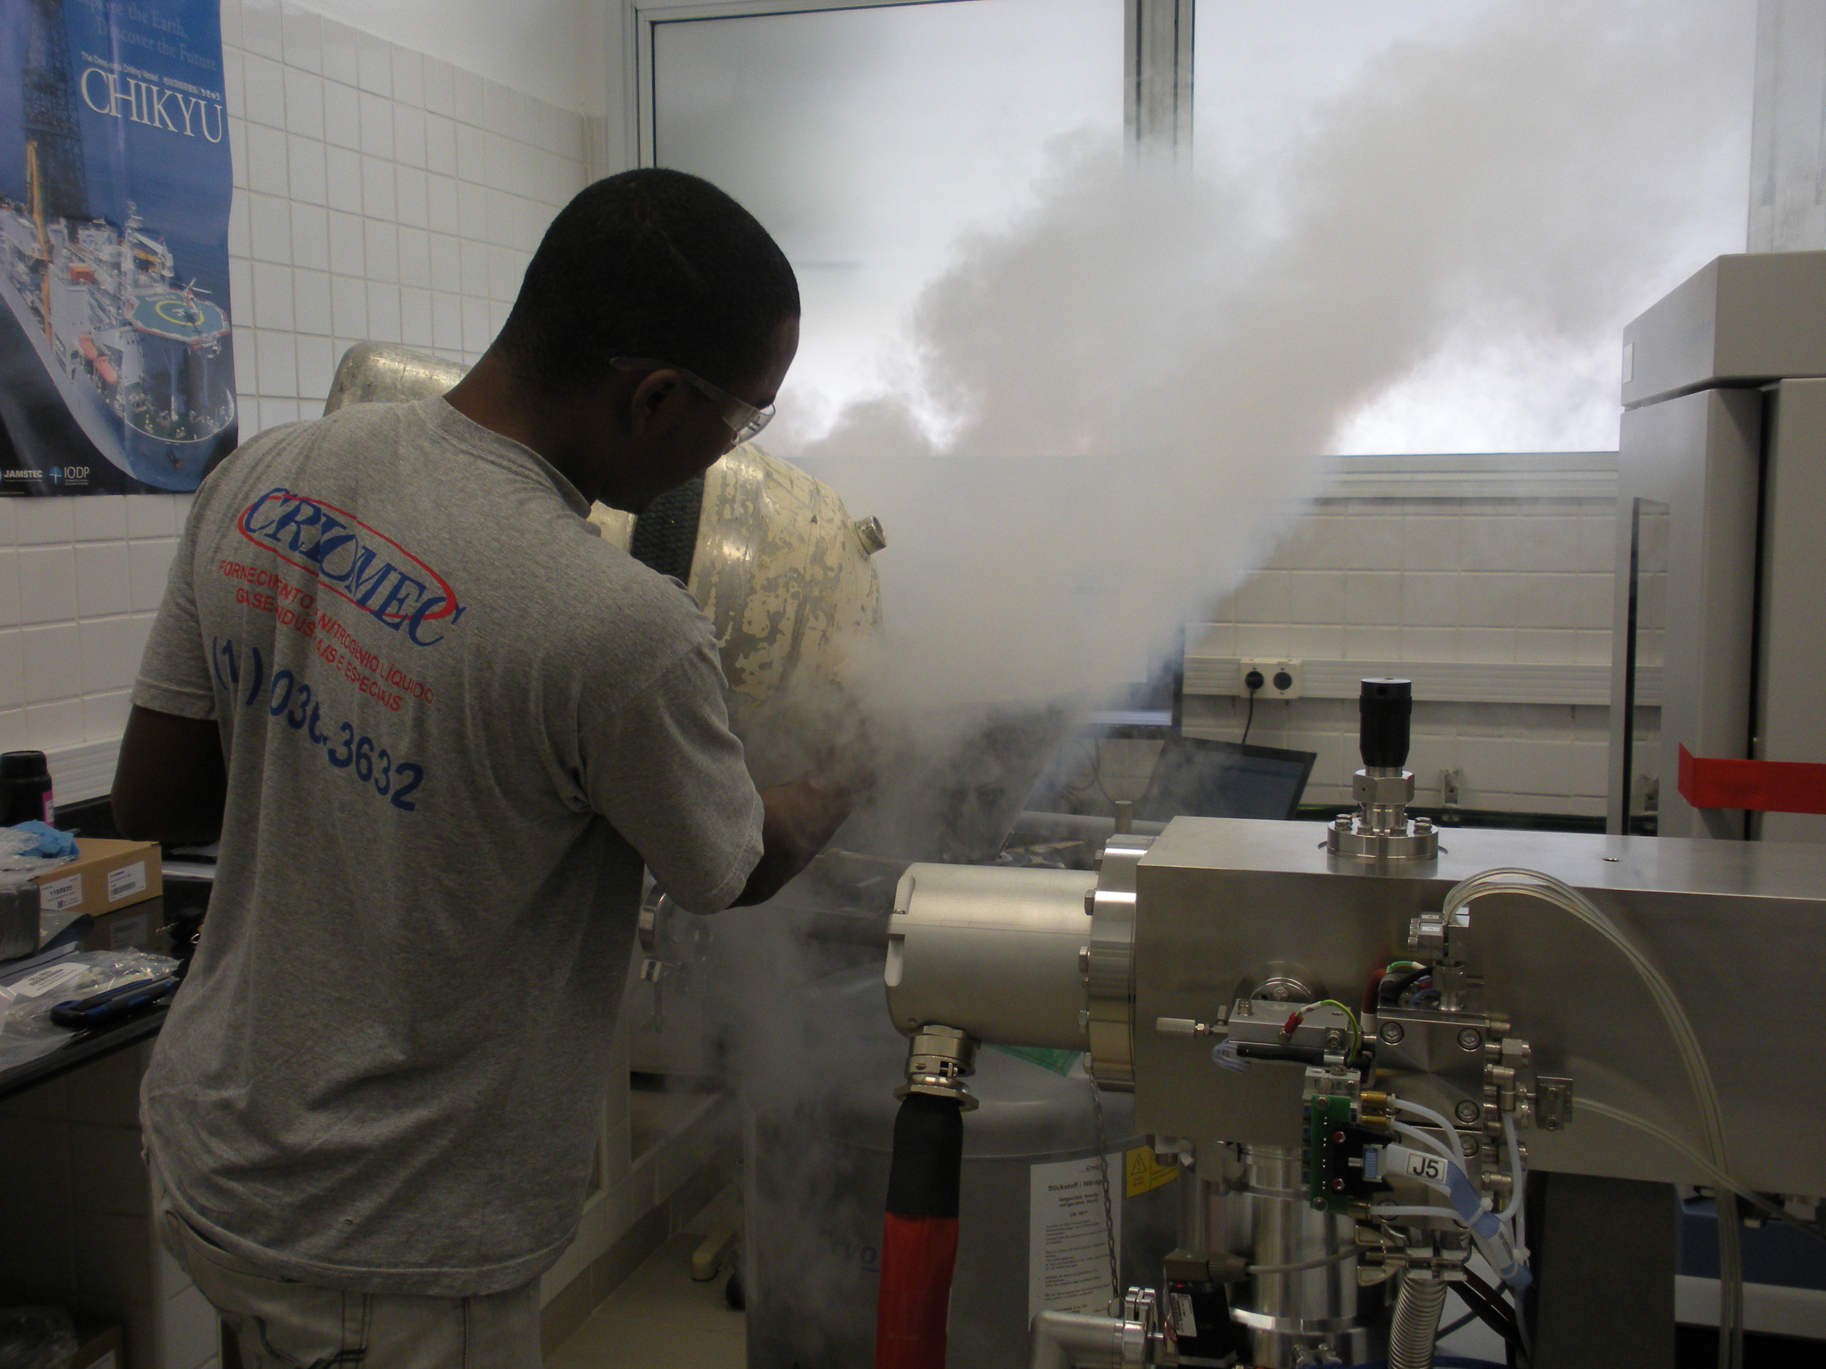 | Funcionário da Criomec carregando o Dewar com LN₂:

Observações importantes do uso diário:
Por algum motivo ainda desconhecido o dewar pode não parar o fluxo para o dewar-K, mesmo o mesmo estando a 100% (usualmente a 95% o fluxo para, a válvula 8 fecha). Se isso não ocorrer e começar a extravasar LN₂ no dewar-K pegar uma chave de boca e bater com cuidado mas de forma firme na válvula 8 (parte preta) para que a mesma feche.

No-Break

Para acionar o no-break ligar o botão verde.
Para ver quanto tem de bateria ir no menu na informação DC. Quando a bateria está carregando os valores no visor são diferentes, quando carregada os valores são iguais.
Quando o no-break não estiver sendo alimentado ele irá apitar, quando estiver ficando mais próximo do fim da carga os apitos irão ocorrer em intervalos menores de tempo.
Tensões: Valor ótimo = 144, Descarregada = 126, Limite = 264. Quando chega a 260 o apito ocorre a cada 1s. Se chegar a este ponto desligar o MAT manualmente.
O conjunto de baterias dura ~40 min.

Procurando vazamentos no MAT

O Ar é utilizado para procurar vazamentos no MAT. Para isso o detector deve estar ligado e o cilindro de Ar deve estar com uma ponteira na saída do gás. O gás deve ser direcionado para todas as possíveis fontes de vazamento do MAT, conexões. Se houver variação no sinal é porque há um vazamento.

